Ленточно – пильный станок
СЕРИИ HB 5300I

РУКОВОДСТВО ПО ЭКСПЛУАТАЦИИ

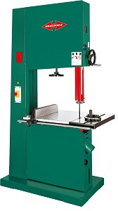

Представительство в России
HIGH POINT - RUSSIA
141400, Московская область,
г. Химки, ул. Ленинградская, д. 1
тел./факс: (495) 739-88-00
e-mail: info@hpoint.ru
СОДЕРЖАНИЕ

Предисловие 3
Контактная информация 3
Общие меры безопасности 3
ТЕХНИЧЕСКИЕ ХАРАКТЕРИСТИКИ 5
МОНТАЖНАЯ СХЕМА 6
Предупреждающая маркировка 6
Инструкции в отношении техники безопасности 7
2 Дополнительные меры безопасности для ленточно-пильных станков со столом 7
2.1 Опорное колесо пильной ленты 7
2.3 Прямой раскрой 7
2.4. Диагональный раскрой 7
2.5. Вырезание шипов 7
2.6 Вырезание клиньев 7
2.7 Заготовки изогнутой и неправильной формы 7
2.8. Поперечный раскрой круглых заготовок 8
2.9. Круговой раскрой 8
2.10. Подготовка оператора 8
ЭЛЕКТРОПИТАНИЕ И ПОТРЕБЛЕНИЕ 11
ПЕРЕДНЯЯ И ЗАДНЯЯ СТОРОНА ЛЕНТОЧНО-ПИЛЬНОГО СТАНКА 12
ИНСТРУКЦИИ ПО ЭКСПЛУАТАЦИИ 12
СПИСОК ДЕТАЛЕЙ 15
ТЕХНИЧЕСКОЕ ОБСЛУЖИВАНИЕ И УСТРАНЕНИЕ НЕИСПРАВНОСТЕЙ 21

 ВНИМАНИЕ !
Некоторые типы пыли, производимой при шлифовании, распилке, сверлении и других работах подобного рода, содержат химические вещества, оказывающие неблагоприятное воздействие на здоровье человека.
Такими веществами, например, являются:
• свинец, содержащийся в свинцовых красителях;
• кристаллический кремний, содержащийся в кирпиче, цементе и других строительных материалах,
• выделяющиеся из пиломатериалов мышьяк и хром.
Степень опасности здоровью людей зависит от частоты выполнения работы, связанной с этими веществами. Для уменьшения воздействия указанных элементов необходимо: работать в хорошо проветриваемых помещениях с использованием рекомендованных средств индивидуальной защиты, таких как дыхательные маски, предназначенные для фильтрации микроскопических частиц.

ВНИМАНИЕ !
Настоящее Руководство содержит информацию по принципиально безопасным рабочим операциям описываемого станка, его правильного инструментального оснащения и технического обслуживания.
Произвольная работа на данном станке без предварительного ознакомления с настоящим Руководством по эксплуатации и игнорирование приведенных в нем указаний может привести к травмированию оператора с самыми печальными последствиями.
Вся ответственность за безопасную работу станка целиком и полностью возлагается только на его владельца. Эта ответственность включает, но не ограничивается, обязанностями по его установке в безопасном окружении, по адекватной подготовке оператора и допуску его к работе на данном станке, по организации периодических проверок состояния станка и его технического обслуживания, установке на станок устройств безопасности, обеспечения целостности используемых режущих инструментов, использования операторами во время работы на станке средств индивидуальной защиты, и, наконец, обеспечением их настоящим Руководством по эксплуатации с проверкой ими понимания изложенного.
Производитель станка не несет никакой ответственности за возможные инциденты и ущербы, обусловленные пренебрежением персоналом, обслуживающим станок, правил техники безопасности, его недостаточной профессиональной подготовкой, неправильным использованием станка или внесением в его конструкцию произвольных изменений.

Предисловие
Мы рады предложить вам наши круглопильные станки серии HB 5300I. Эти станки являются частью растущей семьи прецизионных деревообрабатывающих станков нашей компании. При работе на нем с соблюдением указаний, приведенных в настоящем Руководстве, вы можете в течение многих лет наслаждаться его работой без каких-либо проблем, удостоверяясь тем самым в приверженности нашей компании выполнению своих обязательств перед покупателями.
Мы рады также представить настоящее Руководство. Оно предназначено в качестве инструкции по сборке станка, по соблюдению мер безопасности и по правильному выполнению основных рабочих операций. Оно отражает наше стремление сопровождать наши станки совершенной документацией.
Технические характеристики чертежи и фотографии, приведенные в Руководстве, представляют данный станок на дату его поставки.
Данная пылеулавливающая установка была изготовлена исключительно для работы совместно с деревообрабатывающим оборудованием для аспирации пыли. Запрещается вносить изменения в конструкцию установки или использовать ее для целей, не предусмотренными производителем. Изготовитель не несет ответственность за какие-либо повреждения или ущерб, причиной которого стал неправильный монтаж, эксплуатация или подключение к электросети.
Эксплуатацию деревообрабатывающего оборудования следует производить только при строгом соблюдении правил техники безопасности. Это единственный путь снижения риска несчастных случаев на производстве. В случае использования электрического инструмента следует соблюдать основные правила безопасности и соответствующие меры предосторожности, чтобы снизить риск возникновения пожара, удара электрическим током и получения травмы.

Контактная информация
При необходимости получения какой-либо информации, связанной с настоящим Руководством, обращайтесь к нам по адресу:
HIGH POINT- RUSSIA
141400, Химки МО,
ул. Ленинградская д .1.
www.hpoint.ru
E-mail: info@hpoint.ru
Если у вас есть какие-либо вопросы в связи с обслуживанием станка или относительно заказа запчастей, просим звонить Вашему дилеру.

Общие меры безопасности
 ВНИМАНИЕ

Прежде чем начинать работу на станке, внимательно ознакомьтесь с полным текстом настоящего Руководства. Познакомьтесь со станком и со способами выполнения на нем различных операций.
Обрабатывающие станки представляют серьезную опасность для операторов, не понимающих и не соблюдающих приведенные в Руководстве указания мер безопасности или порядок выполнения рабочих операций.
* Полностью прочитайте данную инструкцию и соблюдайте все приведенные в ней указания.
* Поддерживайте чистоту на рабочем месте. Загроможденные рабочая зона может стать причиной несчастного случая.
* На рабочем месте следует обеспечить соответствующее освещение.
* Следует работать только в сухом и хорошо вентилируемом помещении. Определенные виды древесины, прессованные плиты и т.п. создают при обработке вредную для здоровья эмиссию пыли. Поэтому во время выполнения рабочих операций следует использовать пылеулавливающую установку. Обеспечьте, чтобы включение станка и пылеулавливающей установки происходило одновременно.
* Поддерживайте рабочую зону в чистоте. Не подвергайте станок воздействию дождя и не используйте электрооборудование станка во влажных и сырых местах. Не используйте электрооборудование станка, если есть риск возникновения пожара или взрыва.
* Примите защитные меры против удара током, избегайте контакта тела с заземленными поверхностями.
* Не допускайте детей и посторонних лиц к рабочему месту. Не позволяйте другим людям прикасаться к инструменту, станку или силовому кабелю.
* Одевайтесь в соответствие с требованиями техники безопасности: носите обтягивающую рабочую одежду; защитные очки, защитные ботинки (с нескользящей подошвой) и повязку для длинных волос. Перед началом работы не носите кольца, наручные часы и браслеты.
* Рекомендуется носить защиту для органов слуха и противопыльную маску.
* Правильно обращайтесь с сетевым кабелем: никогда не дергайте за кабель, если вы хотите вытащить его из розетки. Держите сетевой кабель вдали от источника высокой температуры, масла и острых краев.
* Если электрооборудование используется на открытом воздухе, допускается использование только удлинительного кабеля, который предназначен для применения снаружи и маркирован соответствующим образом.
* Использование каких-либо расходных материалов и принадлежностей, отличных от рекомендованных в данном Руководстве пользователя, может представлять опасность получения травмы.
* Обязательно следует контролировать, чтобы на станке не было оставленных ключей или каких -либо других предметов.
* Пользуйтесь штатным инструментом и используйте соответствующие стандартные принадлежности. Не используйте маломощный инструмент для операций, выполнение которых требует использование более мощного инструмента (например: не используйте циркулярную пилу для раскроя чурок или стволов деревьев!)
* Ни в коем случае не перегружайте оборудование или инструмент. Работу следует выполнять в скоростном режиме, для которого инструмент предназначен.
* Обеспечьте безопасность Вашей работы. Для фиксации заготовки во время работы используйте зажимы или тиски. Это будет более безопасным чем использование рук.
* Не следует слишком вперед наклоняться над установкой. Соблюдайте всегда надлежащую опору и баланс.
* Тщательно следите за состоянием инструмента. Используйте только заточенный и чистый инструмент для обеспечения более лучшей производительности и безопасности работы. Выполняйте инструкции в отношении смазки и замены принадлежностей.
* Периодически осматривайте главный кабель и, если он поврежден, обеспечьте его ремонт силами авторизованной сервисной службы. Аналогичным образом обращайтесь с удлинительным кабелем.
* Следите за тем, что бы все ручки были сухими и чистыми, свободными от масла и смазки.
* Примите меры против непреднамеренного запуска станка: удостоверьтесь, что выключатель перед включением находится в положении OFF/ВЫКЛ.
* Будьте бдительны: в процессе работы будьте всегда внимательны, осторожны и сконцентрированы. Сохраняйте здравый смысл и не работайте в состоянии усталости.
* Перед использование инструмента следует контролировать состояние инструмента. Незамедлительно замените поврежденный или нестабильно функционирующий инструмент. Если деталь или узел станка поврежден: чтобы продолжить работу на станке, следует тщательно проверить поврежденную часть или деталь на пригодность к дальнейшему использованию.
* Проверьте соосность движущихся частей, свободу хода, наличие дефектов и правильность компоновки движущихся частей, а также прочие условия, которые могут негативно влияют на выполнение рабочих операций.
* Следует отключать электрооборудование при завершении работы , а также перед выполнением каких-либо операций по техническому обслуживанию, таких как замены инструмента, смазки или чистка.
* Если оборудование и инструмент не используется, то его следует хранить в сухом и безопасном месте. Мы рекомендуем поместить его в запираемое место, вне досягаемости детей.
Следует соответствующим образом отремонтировать и заменить поврежденные ограждения либо другие детали и узлы силами сервисного центра послепродажного обслуживания, если иное не указано в данном руководстве пользователя.
* Неисправные выключатели должны быть в обязательном порядке заменены специалистами центра послепродажного обслуживания. Никогда не используйте оборудование или инструмент, если главный выключатель не переключается в положение Вкл. или Выкл.
* Любая ремонтные работы должна выполняться квалифицированным персоналом. Данное электрооборудование соответствует действующим требованиям в отношении техники безопасности.
* Любая ремонтные работы должна выполняться квалифицированным персоналом с использованием оригинальных запасных частей, иначе это может стать причиной возникновения опасных ситуаций для пользователя станка.
COХРАНИТЕ ДАННОЕ РУКОВОДСТВО!

ТЕХНИЧЕСКИЕ ХАРАКТЕРИСТИКИ
Ленточно-пильный станок HB 5300I / 6300I – это качественный и надежный промышленный станок, предоставляющий множество функций по обработке дерева и отвечающий высоким требованиям, предъявляемым к ленточно-пильным станкам. Вот основные функции станка:
1. Система быстрой замены пильной ленты дает вам возможность легко заменять ленту для раскроя древесных материалов различного качества.
2. Регулируемая направляющая планка может помочь вам вырезать фигуры нужной формы.
3. Точный измеритель наклона позволяет вам создавать любые кривые при раскрое.
4. Эффективная направляющая система на шарикоподшипниках обеспечивает более гладкий ход пильной ленты.
5. Улучшенный лоток для сбора отходов собирает лишние щепки и улучшает вашу рабочую среду.
6. Расширенное пространство высотой 350 мм предоставляет вам больше рабочего пространства для раскроя более широких и высоких деревянных деталей.

Qодель | HB 5300I
Электродвигатель | 3.75 кВт
Размер стола | 750 x 530 x 50 мм
Размер колеса | 530 мм
Высота раскроя | 350 мм
Маск. ширина раскроя (без линейки) | 510 мм
Маск. ширина раскроя (с линейкой) | 465 мм
Длина пильного полотна | 4190 мм
Толщина пильного полотна | 6-35 мм; стандарт 25 мм
Скорость пильного полотна | 840 об/мин
Наклон стола | 20° (CE)
Высота стола | 900 мм
Пылеулавливающий желоб | 100 мм x 2
Система торможения | Электронный выключатель торможения
Направляющая пильного полотна | диск ролика - евростандарт
Приводной ремень | Тип A x 2 канавки
Чугунная направляющая линейка | 30(W) x 90(H) мм
Уровень шума | 63-70 дБ
Габариты станка | 1002x727x1982 мм
Габариты упаковки | 1006 x740 x2410 мм
Нетто / Брутто | 264 / 308 кг

Ввиду постоянного улучшения конструкции наших станков, мы оставляем за собой право на изменение параметров спецификаций без предварительного уведомления.

МОНТАЖНАЯ СХЕМА
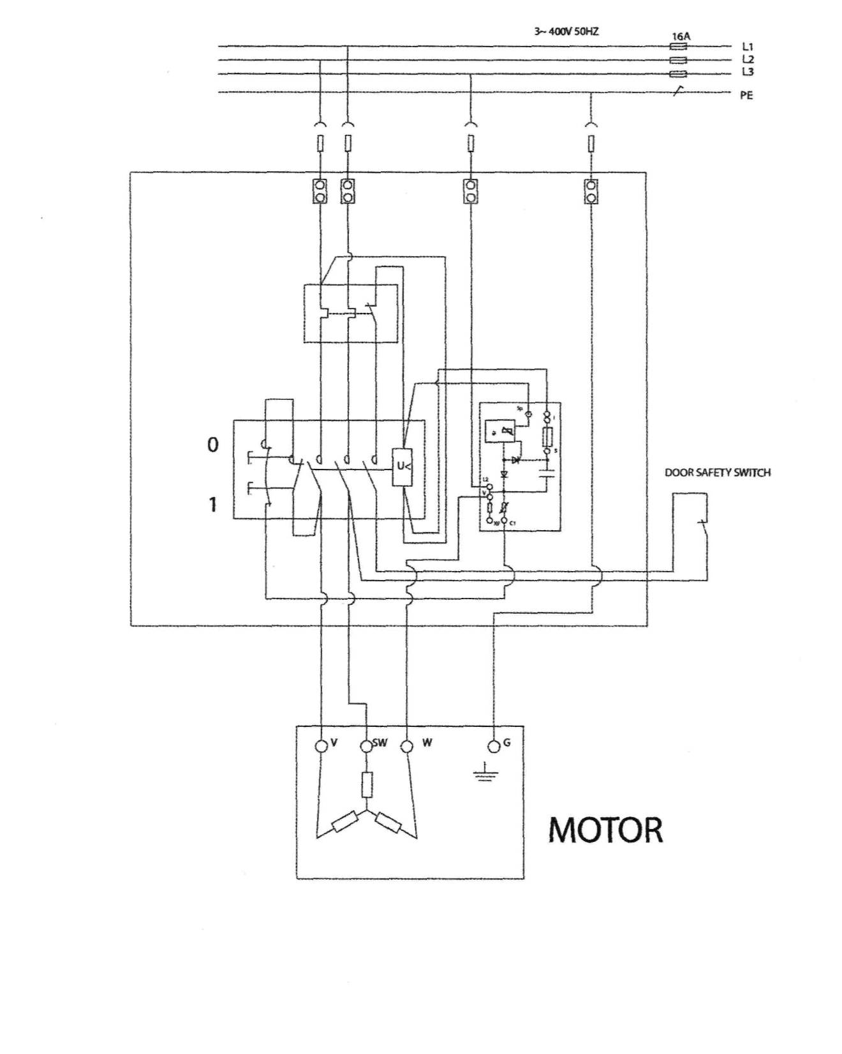

Предупреждающая маркировка

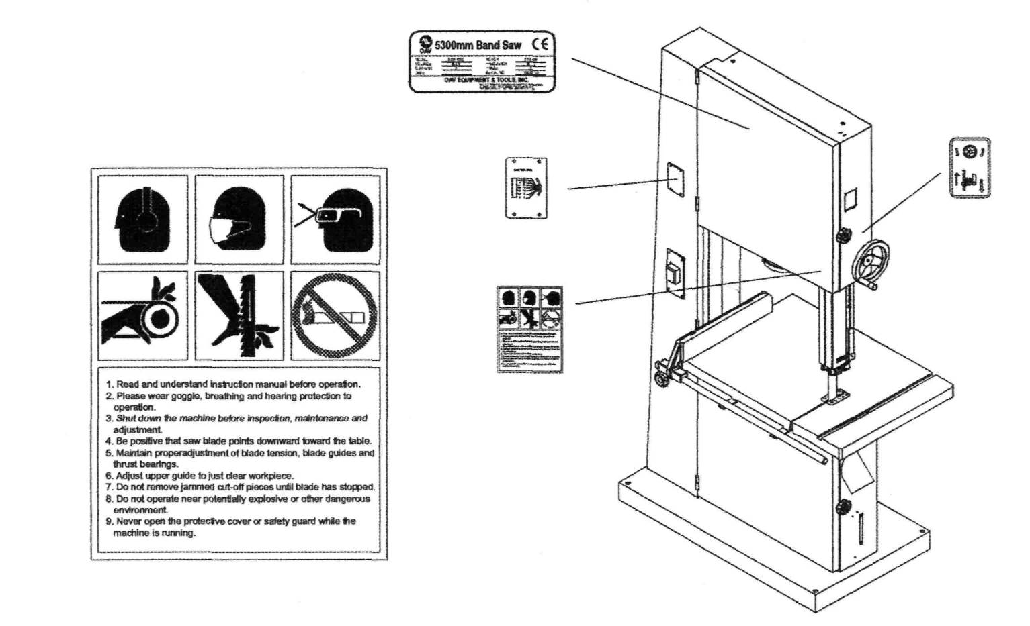

Инструкции в отношении техники безопасности

1 Указания по технике безопасности при работе на всех станках
1.1 Натяжение пильного диска
Если станок не используется, например, в конце смены, ослабьте натяжение пильного диска, повесьте на станок предупреждающую табличку, чтобы напомнить следующему оператору о необходимости натяжения пилы и упорного подшипника.
1.2 Удаление/замена защитных ограждений
Замену снятых защитный ограждений производите в соответствии с инструкциями изготовителя.
1.3 Эксплуатация станка
Пока пильный диск находится в движении, никогда не чистите пильный диск или колеса ленточной пилы, используя переносную щетку или скребок.
1.4 Уменьшение уровня шума
Для контроля над уровнем шума необходимо регулярно проводить работы по техническому обслуживанию пильных дисков, пылеулавливающей системы, а также выполнять смазку и чистку пильного диска.
1.5 Инструктаж оператор
Очень важно, чтобы операторы прошли соответствующее обучение в отношении использования, настройки и эксплуатации станка. Это касается в первую очередь:
а) принципов настройки и эксплуатации станка, включая правильное использование и регулирование устройств для фиксации и направления хода заготовок:
б) безопасного обращение при раскрое заготовки.
с) использования индивидуального защитного снаряжения для органов зрения и слуха.
1.6 Инструменты
Во избежание повреждения пильной ленты следует соблюдать осторожность. Ненатянутые пильные ленты, когда они не используются, следует свернуть (см. рис.А.1) и перевязать. Хранить их нужно в сухом надежном месте. Перед использованием их нужно проверить на предмет появления трещин и поврежденных зубьев.
Во избежание потрескивания натянутые пильные ленты следует хранить в соответствии с рис.А.2.
Для замены широкой пильной ленты требуется не менее двух операторов.
Для транспортировки натянутых широких пильных лент нужно предоставить соответствующее переносное оборудование (см. рис.А.2).
При работе с пильными лентами нужно надевать подходящие перчатки (или другие защитные средства для рук).
1.7. Освещение
Важно обеспечить достаточное освещение места вокруг станка.

2 Дополнительные меры безопасности для ленточно-пильных станков со столом

2.1 Опорное колесо пильной ленты
Опорное колесо в ленточно-пильном станке со столом служит для поддержки пильной ленты при резке (см. рис.18). Расположите его, не касаясь задней стороны пильной ленты, когда она свободно ходит после натяжения и проверки. Недостаточный зазор вызовет образование канавок на опорном колесе и приведет к порче пильной ленты.

2.3 Прямой раскрой
Чтобы предотвратить качание или скольжение заготовки, для прямого раскроя всегда используйте направляющую планку (см. рис.А3).
При ручной подаче вдоль планки вблизи от пильной ленты необходимо использовать толкатель. Когда это возможно, используйте с настольной ленточной пилой съемное подающее устройство. Оно не только способствует безопасности, но и увеличивает производительность станка.

2.4. Диагональный раскрой
При диагональном раскрое на станках с неподвижным столом нужно обеспечить надежную опору при помощи зажима (см. рис.А.4). В конце раскроя необходимо использовать толкатель.

2.5. Вырезание шипов
При отсутствии шипорезного станка ленточно-пильный станок предоставляет надежный способ для вырезания шипов (см. рис.А.5).

2.6 Вырезание клиньев
При вырезании небольших клиньев на ленточно-пильном станке необходимо использовать направляющую, как показано на рис.А.6.

2.7 Заготовки изогнутой и неправильной формы
При раскрое на ленточно-пильном станке заготовок изогнутой или неправильной формы необходимо подать заготовку вперед, надежно удерживая ее на столе для обеспечения достаточного контроля во время раскроя и держа руки в безопасном положении (см. рис. А.7, А.8). Или же, можно использовать шаблон (см. рис.А.9). При многократной обработке заготовок изогнутой или неправильной формы для улучшения безопасности и увеличения скорости работы совместно с шаблоном можно использовать установленную перед пильной лентой направляющую (см. рис. А.9).
ВНИМАНИЕ не используйте повторное пиление для этого вида работ.

2.8. Поперечный раскрой круглых заготовок
При раскрое круглой заготовки необходимо закрепить ее во избежание прокручивания, используя зажим или держатель, и использовать пильную ленту, пригодную для поперечного раскроя.

2.9. Круговой раскрой
При круговом раскрое рекомендуется использовать зажим, как показано на рис.А.10.

2.10. Подготовка оператора
Важно, чтобы все операторы были хорошо подготовлены для правильного использования и регулировки предохранительных приспособлений, таких как зажимы, шаблоны и приставные столы.

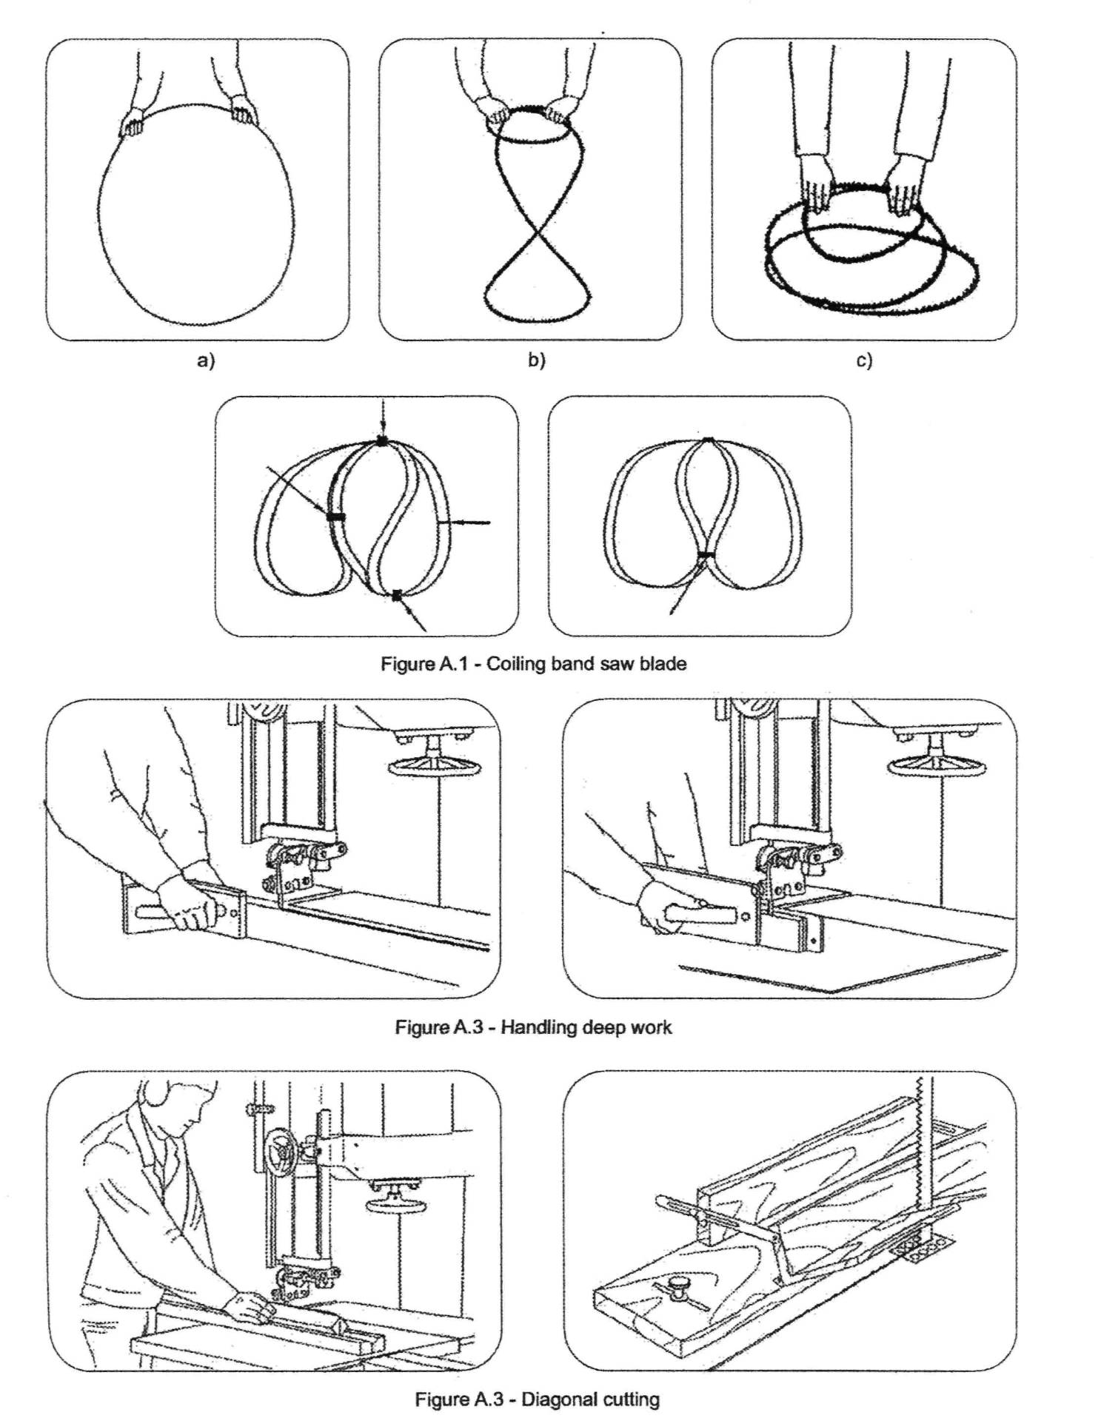

Рис. А1 Сматывание ленточной пилы
Рис. А3 Работа с высокой заготовкой
Рис. А3 Раскрой по диагонали
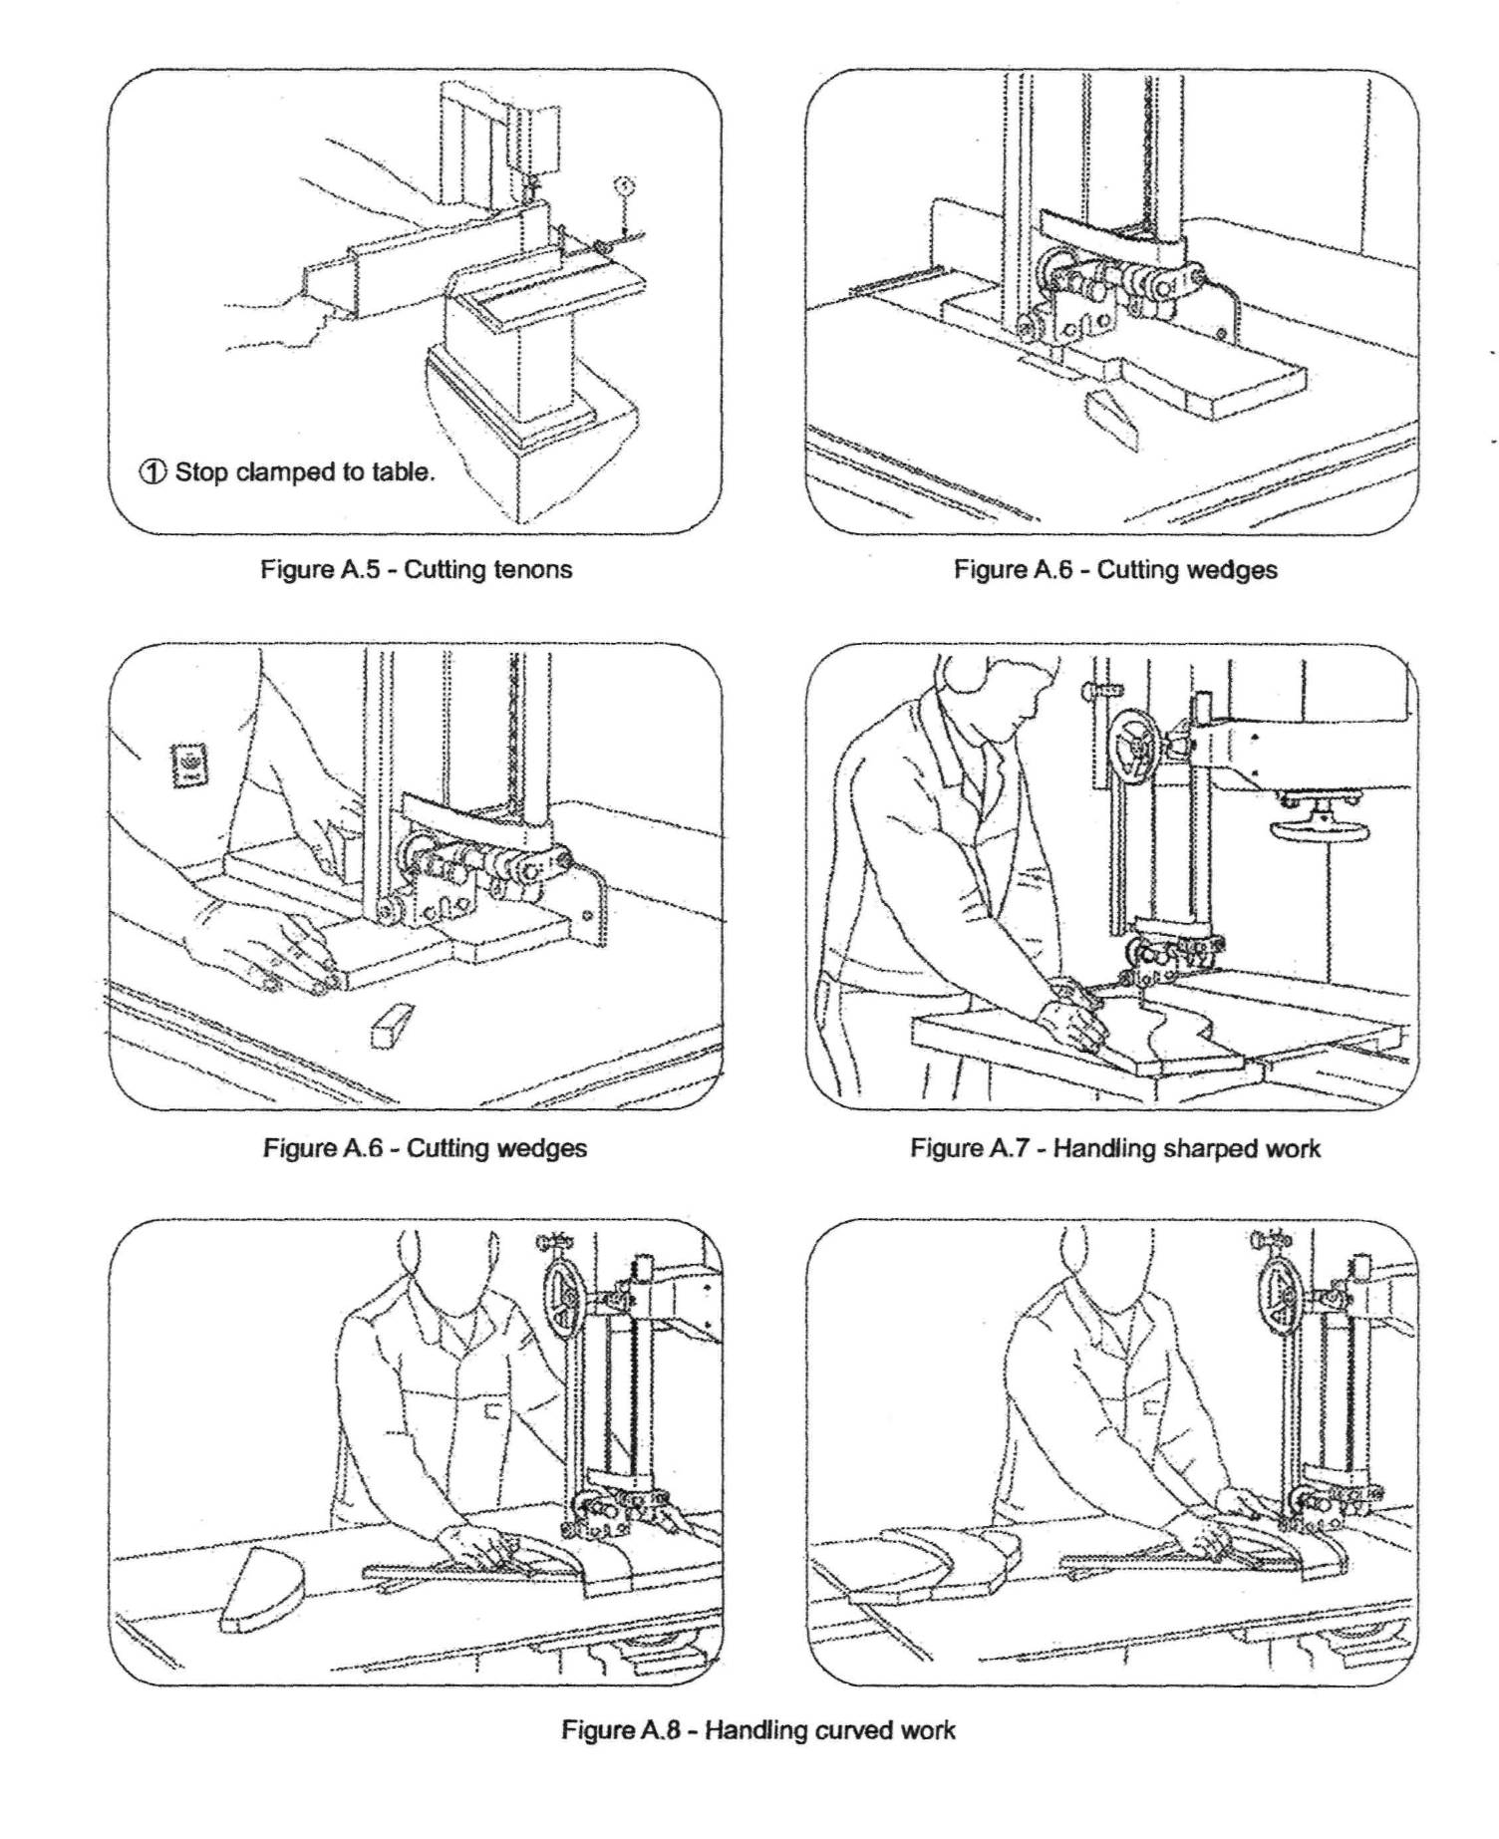
1) Закрепленный на столе упор
Рис.А.5 Вырезание шипов | Рис.А.6. Вырезание клиньев
Рис.А.6 Вырезание клиньев | Рис.А.7. Работа с фигурными заготовками
Рис.А.8 Работа с изогнутыми заготовками

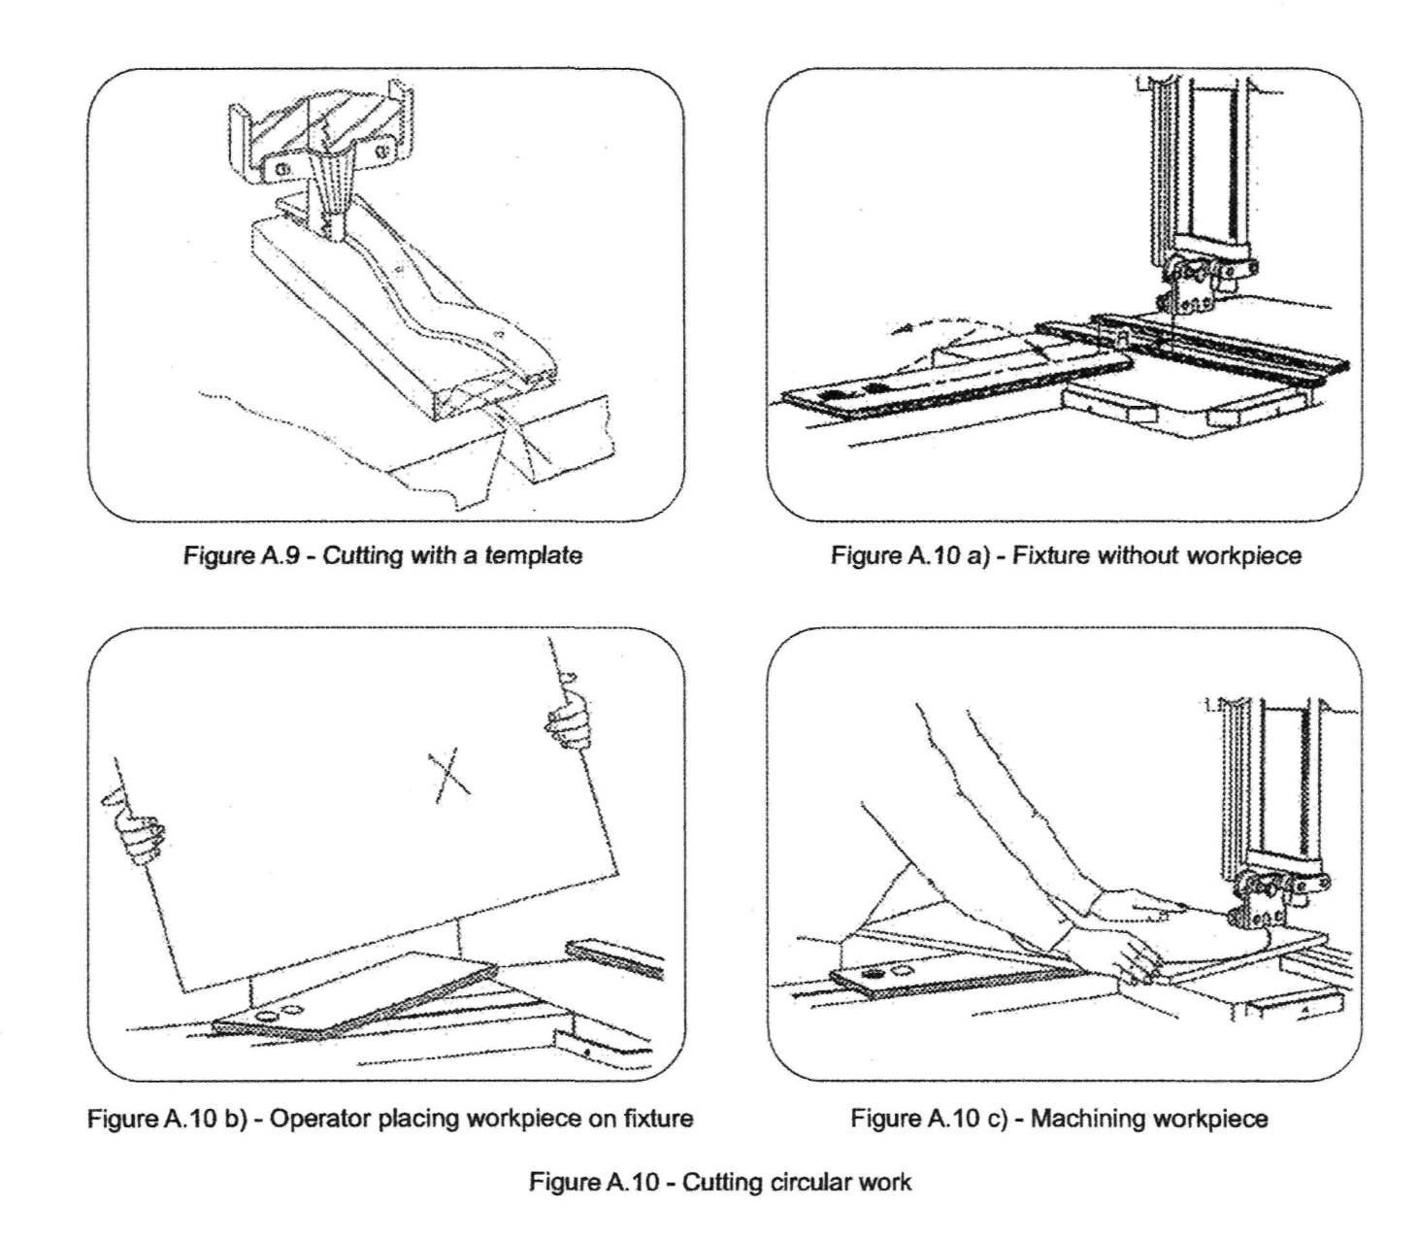

Рис.А.9 – Раскрой с помощью шаблона | Рис.А.10а) Зажим без заготовки
Рис.А.10б) – Оператор помещает заготовку в зажим | Рис.А.10с) Обработка заготовки
Рис. А10. Раскрой круглых заготовок

ЭЛЕКТРОПИТАНИЕ И ПОТРЕБЛЕНИЕ
Внимание! Электропитание должен подключать квалифицированный электрик.

- Поперечное сечение входящего защитного провода и каждого из проводов фазы должно соответствовать следующей таблице силовых проводов.

Электрическое питание S-8А: (частота 50 Гц)
Модель | HB 5300I / 6300I CE
Напряжение | 3ф, 380В
Реком. предохранитель | >=8А
Поперечное сечение провода питания (мм2) | 1.5 мм2
Провод заземления (мм2) | 1.5 мм2

- Проследите, чтобы перед подключением источника питания станок был заземлен.
- Ленточно-пильный станок, электрическая система которого снабжена вилкой, чтобы клиент мог подключать соответствующий источник тока для своих рабочих условий:
Пожалуйста, используйте вилку для розетки системы электропитания на 16А.
- Перед осмотром, техническим обслуживанием, регулировкой и перед уходом ОТКЛЮЧАЙТЕ питание.
- Минимальное поперечного сечение проводников должно быть больше 0.75 мм² внутри оболочки, и больше чем 0.75 мм² для кабеля или 1.0 мм² для одной жилы вне оболочки.
- Разрешенное отклонение напряжения составляет 6-10%. Если оно выходит за этот диапазон, то для стабилизации напряжения необходимо установить регулятор. При обычных рабочих условиях падение напряжения от точки подключения питания до нагрузки станка не превышает 10% от номинального напряжения.

ПЕРЕДНЯЯ И ЗАДНЯЯ СТОРОНА ЛЕНТОЧНО-ПИЛЬНОГО СТАНКА

Чугунное колесо 530/630 мм  Дверной выключатель | 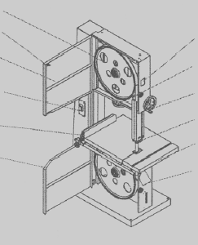 | Окошко для наблюдения за лентой
Крышка верхнего колеса |  | Ручка регулировки натяжения ленты
Вкл/выкл предохранительный выключатель |  | Колесо с ручкой  Верхняя направляющая
Чугунная планка  Крышка нижнего колеса |  | Стол  Отверстие для отвода пыли 100 мм

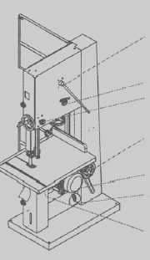 | Система быстрой замены пильной ленты
 | Ручка ограничителя
 | Ручка фиксации
 | Устройство для наклона стола
 | Мотор
 | Отверстие для отвода пыли 100 мм
 | Ручка быстрой фиксации стола

ИНСТРУКЦИИ ПО ЭКСПЛУАТАЦИИ
Фиксация станка:
Чтобы обеспечить достаточную вертикальную устойчивость станка и надежность, нужно привинтить станок к полу винтом М16 (рис.1)

Сборка станка:
- Прикрепите ручку (а, рис.2) к маховику (b, рис.2), зафиксируйте винт, затем подсоедините к станку.
- Для установки стола удалите из стола вкладыш и штифт, сдвиньте щель стола к пильной ленте. Медленно двигая стол к центру, убедитесь, что стол расположен на отверстиях М10 (рис.3), прикрепите пружинную шайбу, затем снова установите вкладыш и штифт стола.
- Отрегулируйте стол, пока пильная лента не будет по центру вкладыша стола, затем зафиксируйте его с помощью винта.

Регулировка упора стола на 90 градусов
- Отключите шнур питания
- Ослабьте ручку быстрой фиксации стола (рис.5)
- Отрегулируйте угол стола с помощью запатентованного механизма наклона стола, пока стол не соединится с упором стола под углом 90 градусов.
- С помощью угломера, приложенного к столу и ленте, посмотрите, расположен ли стол под углом 90 градусов.

Сборка станка:
- Прикрепите ручку (а, рис.2) к маховику (b, рис.2), зафиксируйте винт, затем подсоедините к станку.
- Для установки стола удалите из стола вкладыш и штифт, сдвиньте щель стола к пильной ленте. Медленно двигая стол к центру, убедитесь, что стол расположен на отверстиях М10 (рис.3), прикрепите пружинную шайбу, затем снова установите вкладыш и штифт стола.
- Отрегулируйте стол, пока пильная лента не будет по центру вкладыша стола, затем зафиксируйте его с помощью винта.

Регулировка упора стола на 90 градусов
- Отключите шнур питания
- Ослабьте ручку быстрой фиксации стола (рис.5)
- Отрегулируйте угол стола с помощью запатентованного механизма наклона стола, пока стол не соединится с упором стола под углом 90 градусов.
- С помощью угломера, приложенного к столу и ленте, посмотрите, расположен ли стол под углом 90 градусов.

Сборка направляющей планки
- Прикрепите ограждение к столу винтом М8
- Устанавливая планку к корпусу, сдвиньте планку по ее направляющим, пока она не будет на нужном расстоянии от пильной ленты.
- По шкале узнайте расстояние между краем скошенной щели и передним и задним краем планки, и отрегулируйте так, чтобы они были равны.
- Зафиксируйте планку, затянув колесо.

Регулировка высоты раскроя
- отрегулируйте высоту раскроя маховиком (рис.2), и проверьте значение на двойной шкале мм/дюймы. (Рис.9)

Регулировка натяжения
Натяжение ленты устанавливается пружинным механизмом натяжения на верхнем колесе привода. Перед раскроем проверьте уровень устройства натяжения. Натяжение для лент различной ширины указывается на окошке станка.
- Отрегулируйте натяжение маховиком спереди станка (рис.10) и посмотрите значение на измерителе натяжения станка (рис.11)

Замена ленты
(1) Отключите шнур питания.
(2) Удалите вкладыш и штифт стола.
(3) Ослабьте верхнюю и нижнюю систему направления пильной ленты.
(4) Освободите пильную ленту с помощью системы быстрой замены ленты сзади ленточно-пильного станка (рис. 12).
(5) Выньте пильную ленту и направьте новую ленту в щель в столе, проведите ленту в верхнюю и нижнюю систему направления ленты.
(6) Вставьте новую ленту в середину верхнего и нижнего колеса (можно следить за лентой в смотровое окошко)
(7) Вставьте вкладыш и штифт стола.
(8) Отрегулируйте натяжение ленты, если ее ширина отличается от ширины старой ленты.

Регулировка верхней и нижней системы направления ленты
(9) Сбор пыли
Рекомендуется подключать ленточно-пильный станок к пылесборнику, подключив шланг 4” с помощью стального зажима (рис.15).
(10) Измеритель наклона
i Поместите измеритель наклона в щель в столе
ii Ослабьте зажимный винт на измерителе наклона
iii Отрегулируйте на нужный угол раскроя
iv Затяните зажимный винт

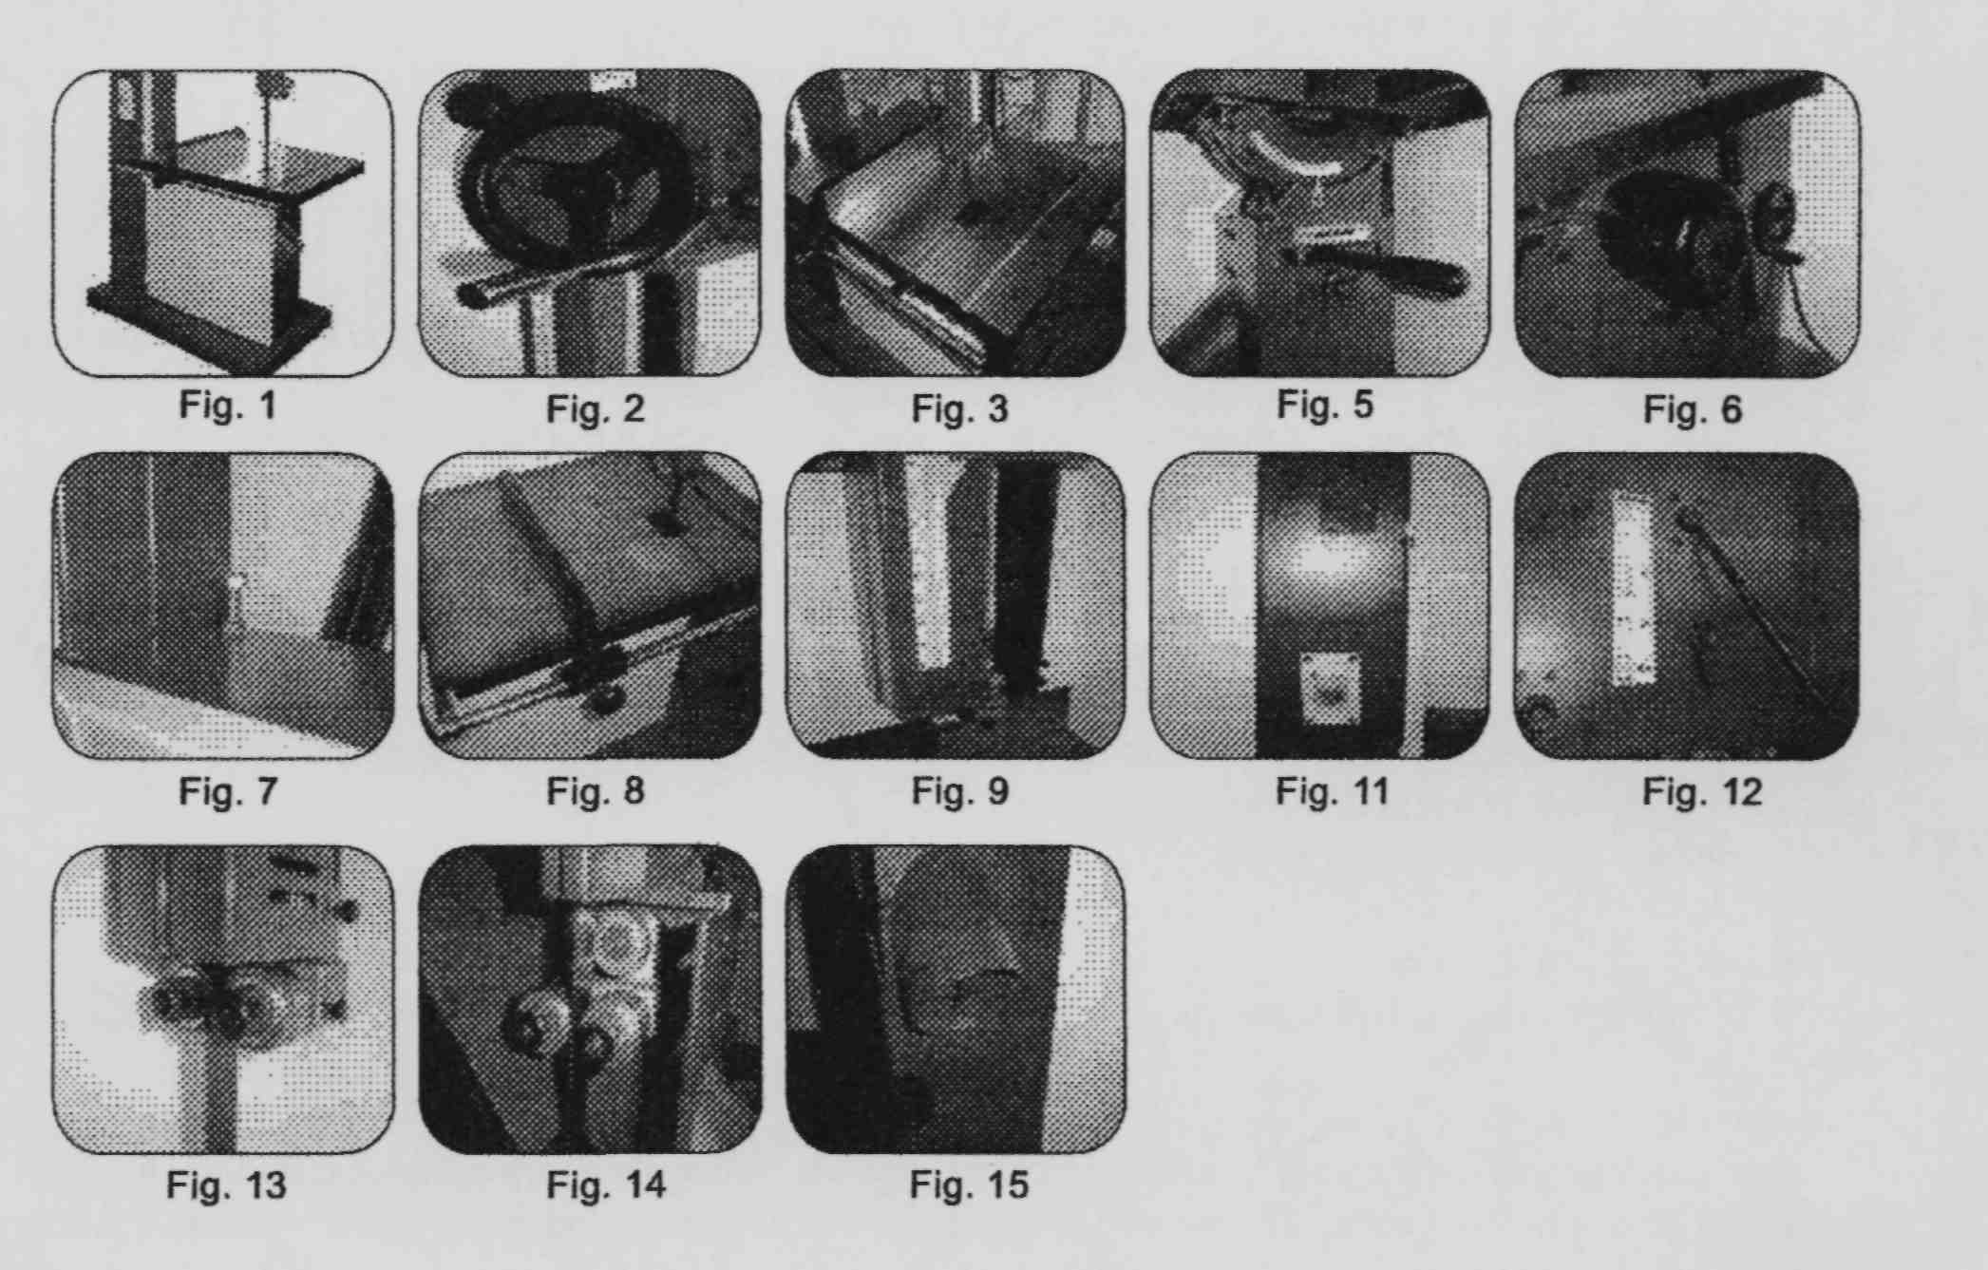

СПИСОК ДЕТАЛЕЙ
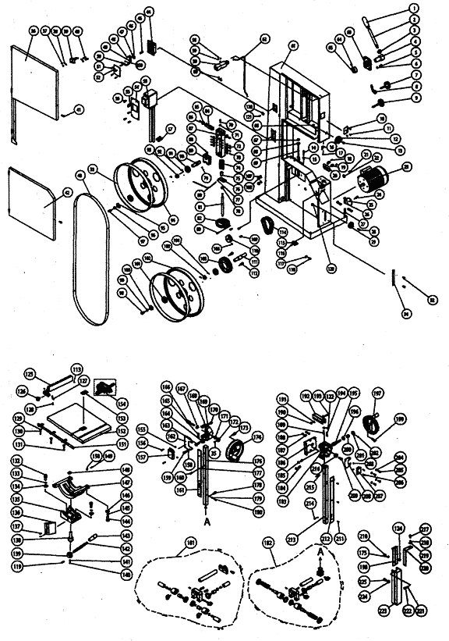
СПЕЦИФИКАЦИЯ ДЕТАЛЕЙ:

№ | № детали | Наименование детали | Размер | Кол-во
1 | 331051 | РУЧКА |  | 1
2 | 136532 | РУЧКА |  | 1
3 | NH162400 | ГАЙКА | M16 | 1
4 | 136436 | ВРАЩАЮЩИЙСЯ ВАЛ |  | 1
5 | SJ100400 | ВИНТС ВНУТРЕННИМ 6-ГРАННИКОМ | M10x20 | 4
6 | WS100000 | ПРУЖИННАЯ ШАЙБА | M10 | 4
7 | 135020 | ВИНТ С ГОЛОВКОЙ |  | 1
8 | 135028 | РУЧКА МЕСТОРАСПОЛОЖЕНИЯ | M10 | 1
9 | 135022 | ВИНТ С ГОЛОВКОЙ |  | 1
10 | 135004 | ПРОЗРАЧНАЯ ДЕТАЛЬ |  | 1
11 | BR000044 | ЗАКЛЕПКА | 03.2x10 | 4
12 | 135041 | ГОЛОВКА |  | 1
13 | SR060400 | БОЛТ С ВНУТРЕННИМ ШЕСТИГРАННИКМ | M6x20 | 1
14 | SH101400 | БОЛТ С ШЕСТИГРАННОЙ ГОЛОВКОЙ | M10x70 | 1
15 | NH101700 | ГАЙКА | M10 | 1
16 | 135011 | УКАЗАТЕЛЬ ВЫСОТЫ |  | 1
17 | SF050200 | БОЛТ С ЦИЛИНДИРЧЕСКОЙ ГОЛОВКОЙ И ФЛАНЦЕМ | M5x10 | 1
18 | ST040200 | САМОНАРЕЗАЮЩИЙСЯ ВИНТ | 4.0x10 | 2
19 | 998652 | ОТВОД ДЕФОРМАЦИИ | M20 | 2
20 | 135081 | ПЛАНКА |  | 1
21 | SF059200 | БОЛТ С ЦИЛИНДИРЧЕСКОЙ ГОЛОВКОЙ И ФЛАНЦЕМ | M5x8 | 1
22 | 998628 | ЗАЖИМ ПРОВОДА | 1/2" | 1
23 | MH136503 | ДВИГАТЕЛЬ | 3HP-4P 3- | 1
24 | SJ080400 | ВИНТС ВНУТРЕННИМ 6-ГРАННИКОМ | M8x20 | 1
25 | 136440 | ДЕТАЛЬ |  | 1
26 | SH100640 | БОЛТ С ШЕСТИГРАННОЙ ГОЛОВКОЙ | M10x30 | 4
27 | NH101700 | ГАЙКА | M10 | 4
28 | SR060400 | БОЛТ С ВНУТРЕННИМ ШЕСТИГРАННИКМ | M6x20 | 1
29 | 135041 | МАХОВИЧЕК |  | 1
30 | 998625 | ЗАЖИМ ПРОВОДА | 5/8" | 2
31 | ST040200 | САМОНАРЕЗАЮЩИЙСЯ ВИНТ | 4.0x10 | 2
32 | SF050200 | БОЛТ С ЦИЛИНДИРЧЕСКОЙ ГОЛОВКОЙ И ФЛАНЦЕМ | M5x10 | 2
33 | 136040 | TIRE |  | 2
34 | 136454 | КРЫШКА ВКЛАДЫЩА |  | 1
35 | SS050100 | УСТАНОВОЧНЫЙ БОЛТ | M5x5 | 1
36 | 136530 | КРЫШКА ВЕРХНЕГО КОЛЕСА |  | 1
37 | NH040700 | ГАЙКА | M4 | 2
38 | WF040808 | ПЛОСКАЯ ШАЙБА | M4x8 | 4
39 | 136457 | ВЫКЛЮЧАТЕЛЬ ЗАЩЕКИ ДВЕРИ (ASM) | AZD-S11 | 1
40 | SP040200 | БОЛТ С НИЗКОЙ КОНИЧЕСКОЙ ГОЛОВКОЙ | M4x10 | 2
41 | SR060200 | БОЛТ С ВНУТРЕННИМ ШЕСТИГРАННИКМ | M6x10 | 2
42 | 136531 | КРЫШКА НИЖНЕГО КОЛЕСА
43 | 136540 | ПИЛЬНЫЙ ДИСК | 4190x25.4x0.9мм
44 | 136413 | САЛАЗКИ ВЕРХНЕГО КОЛЕСА
45 | 136482 | ПРУЖИНА
46 | PS031200 | ШТИФТ | 03X12
47 | 136424 | ПОДВИЖНОЙ ФОРМОДЕРЖАТЕЛЬ
48 | ST040200 | САМОНАРЕЗАЮЩИЙСЯ ВИНТ | M4x10 | 3
49 | 136427 | ПРИЖИМНАЯ ПЛИТА
50 | 136425 | УКАЗАТЕЛЬ НАТЯЖЕНИЯ
51 | ST040200 | САМОНАРЕЗАЮЩИЙСЯ ВИНТ | 4.0x10 | 4
52 | 136541 | ШКАЛА НАТЯЖЕНИЯ
53 | 136478 | ВЫКЛЮЧАТЕЛЬ ТОРМОЖЕНИЯ | K400D
54 | 135099 | ЩИТОК ПЕРЕКЛЮЧАТЕЛЕЙ
55 | ST039304 | САМОНАРЕЗАЮЩИЙСЯ ВИНТ | M3.5x12(AB) | 2
56 | ST040200 | САМОНАРЕЗАЮЩИЙСЯ ВИНТ | 4.0x10 | 4
57 | 136019 | СОЕДИНИТЕЛЬ ПРОВОДА | 224-201 | 2
58 | NH040700 | ГАЙКА | M4 | 2
59 | WF040808 | ПЛОСКАЯ ШАЙБА | M4xo8 | 2
60 | SF040700 | БОЛТ С ЦИЛИНДИРЧЕСКОЙ ГОЛОВКОЙ И ФЛАНЦЕМ | M4x35 | 2
61 | 136520 | СТАНИНА СТАНКА
62 | IC136407 | ПРОВОД ВЫКЛЮЧАТЕЛЯ
63 | 136438 | LOCATE BLOCK
64 | SR080500 | БОЛТ С ВНУТРЕННИМ ШЕСТИГРАННИКМ | M8X25
65 | 136430 | КУЛАЧОК
66 | NL061000 | ГАЙКА С НЕЙЛОНОВОЙ ВСТАВКОЙ | M6
67 | NH101700 | ГАЙКА | M10
68 | WF102325 | ПЛОСКАЯ ШАЙБА | M10X023
69 | 136538 | РЕГУЛИРОВОЧНЫЙ БОЛТ
70 | SR080600 | БОЛТ С ВНУТРЕННИМ ШЕСТИГРАННИКМ | M8x30
71 | NH081300 | ГАЙКА | M8
72 | 136418 | ОГРАНИЧИТЕЛЬНАЯ ПЛАНКА |  | 2
73 | SN059400 | БОЛТ С ПОТАЙНОЙ ГОЛОВКОЙ | M5x16 | 8
74 | 136481 | ПРУЖИНА
75 | 136455 | ВТУЛКА
76 | 136461 | ПРИЖИМНОЙ БЛОК
77 | SS050100 | УСТАНОВОЧНЫЙ БОЛТ | M5x5
78 | 994301 | ПОДШИПНИК | 51201
79 | SS050100 | УСТАНОВОЧНЫЙ БОЛТ | M5x5
80 | 136480 | ШНУР НАТЯЖЕНИЯ
81 | 136535 | БОЛТ |  | 1
82 | 136543 | МАХОВИК |  | 1
83 | SR060500 | БОЛТ С ВНУТРЕННИМ ШЕСТИГРАННИКМ | M6x25 | 1
84 | 136433 | КВАДРАТНЫЙ ВАЛ |  | 1
85 | 136444 | ШАЙБА |  | 2
86 | SR080400 | БОЛТ С ВНУТРЕННИМ ШЕСТИГРАННИКМ | M8x20 | 2
87 | 136442 | ШАРНИР ВЕРХНЕГО КОЛЕСА (сбор.) |  | 1
88 | SS109400 | УСТАНОВОЧНЫЙ ВИНТ | M10x16 | 1
89 | 136443 | НАПРАВЛЯЮЩИЙ БЛОК |  | 1
90 | 136521 | ВЕРХНЯЯ ОСЬ КОЛЕСА |  | 1
91 | BB620503 | ШАРИКОПОДШИПНИК | 6205LLU | 2
92 | RR520000 | СТОПОРНОЕ КОЛЬЦО | R52 | 2
93 | 136525 | ВТУЛКА |  | 1
94 | 136522 | ВЕРХНЕЕ КОЛЕСО | 021" | 1
95 | 136444 | ШАЙБА |  | 1
96 | WS080000 | ПРУЖИННАЯ ШАЙБА | M8 | 1
97 | SR080400 | БОЛТ С ВНУТРЕННИМ ШЕСТИГРАННИКМ | M8x20 | 1
98 | SR080400 | БОЛТ С ВНУТРЕННИМ ШЕСТИГРАННИКМ | M8x20 | 1
99 | WS080000 | ПРУЖИННАЯ ШАЙБА | M8 | 1
100 | 136444 | ШАЙБА |  | 1
101 | BB620503 | ШАРИКОПОДШИПНИК | 6205LLU | 2
102 | 136523 | ВЕРХНЕЕ КОЛЕСО | 021" | 1
103 | 136525 | ВТУЛКА |  | 1
104 | RR520000 | СТОПОРНОЕ КОЛЬЦО | R52 | 2
105 | 136405 | ШКИВ |  | 1
106 | SS080200 | УСТАНОВОЧНЫЙ БОЛТ | M8x10 | 2
107 | WF083030 | ПЛОСКАЯ ШАЙБА | M8X03O | 2
108 | NH081300 | ГАЙКА | M8 | 2
109 | SR060400 | БОЛТ С ВНУТРЕННИМ ШЕСТИГРАННИКМ | M6x20 | 3
110 | 136458 | ШКИВ |  | 1
111 | 136524 | НИЖНИЙ ВАЛ |  | 1
112 | SJ080400 | ВИНТС ВНУТРЕННИМ 6-ГРАННИКОМ | M8x20 | 4
113 | 136470 | НЕЙЛОНОВАЯ ВСТАВКА |  | 3
114 | LA310000 | КЛИНОВЫЙ РЕМЕНЬ | A-31 | 2
115 | 135051 | ЩЕТКА |  | 2
116 | NL061000 | ГАЙКА С НЕЙЛОНОВОЙ ВСТАВКОЙ | M6 | 2
117 | WF061310 | ПЛОСКАЯ ШАЙБА | M6X013 | 2
118 | SR060400 | БОЛТ С ВНУТРЕННИМ ШЕСТИГРАННИКМ | M6x20 | 2
119 | PS061500 | ШТИФТ | 06x15 | 1
120 | 998625 | ЗАЖИМ ПРОВОДА | 5/16" | 2
121 | ST040200 | САМОНАРЕЗАЮЩИЙСЯ ВИНТ | M4x10 | 2
122 | WF062320 | ПЛОСКАЯ ШАЙБА | M6X023 | 2
123 | NL061000 | ГАЙКА С НЕЙЛОНОВОЙ ВСТАВКОЙ | M6
124 | NL061000 | ГАЙКА С НЕЙЛОНОВОЙ ВСТАВКОЙ | M6
125 | 136419 | НАПРАВЛЯЮЩАЯ ЛИНЕЙКА
126 | 135022 | ВИНТ С ГОЛОВКОЙ
127 | 136476 | УКАЗАТЕЛЬ
128 | SF059200 | БОЛТ С ЦИЛИНДИРЧЕСКОЙ ГОЛОВКОЙ И ФЛАНЦЕМ | M5X8
129 | WF083030 | ПЛОСКАЯ ШАЙБА | M8x03O | 3
130 | WS080000 | ПРУЖИННАЯ ШАЙБА | M8 | 3
131 | SH080400 | БОЛТ С ШЕСТИГРАННОЙ ГОЛОВКОЙ | M8x20 | 3
132 | SR100600 | БОЛТ С ВНУТРЕННИМ ШЕСТИГРАННИКМ | M10X30 | 2
133 | WS100000 | ПРУЖИННАЯ ШАЙБА | M10 | 2
134 | WF103030 | ПЛОСКАЯ ШАЙБА | M1OX03O | 2
135 | 136420 | КОЖУХ СТОЛА
136 | 136449 | ОГРАЖДЕНИЕ ПИЛЫ
137 | SF060200 | БОЛТ С ЦИЛИНДИРЧЕСКОЙ ГОЛОВКОЙ И ФЛАНЦЕМ | M6x10
138 | 136431 | ПРИЖИМНОЙ ВАЛ
139 | 136432 | КОЛЬЦО ДЛЯ ТОЧНОЙ НАСТРОЙКИ
140 | SR080400 | БОЛТ С ВНУТРЕННИМ ШЕСТИГРАННИКМ | M8x20
141 | WS080000 | ПРУЖИННАЯ ШАЙБА | M8
142 | 136446 | ВАЛ С РУКОЯТКОЙ
143 | 620021 | МАХОВИЧЕК
144 | SR100700 | БОЛТ С ВНУТРЕННИМ ШЕСТИГРАННИКМ | M10X35 | 4
145 | WS 100000 | ПРУЖИННАЯ ШАЙБА | M10 | 4
146 | WF103030 | ПЛОСКАЯ ШАЙБА | M10x030 | 4
147 | 136421 | КАМЕНЬ КАРДАННЫЙ
148 | 136428 | ПРИЖИМНОЙ БЛОК
149 | SP040200 | БОЛТ С НИЗКОЙ КОНИЧЕСКОЙ ГОЛОВКОЙ | M4x10
150 | 600058 | УКАЗАТЕЛЬ
151 | 136528 | ОГРАЖДЕНИЕ
152 | 136527 | СТОЛ
153 | 136434 | ВСТАВКА СТОЛА
154 | AB198110 | Устройства для раскроя под углом
 | 198102 | НАПРАЯВЛЮЩАЯ
 | 198110 | ПИЛЬНАЯ ШИНА
 | 198111 | ОГРАНИЧИТЕЛЬНАЯ СКОБА
 | 198112 | ОГРАНИЧИТЕЛЬНЫЙ ВАЛ
 | 198113 | УКАЗАТЕЛЬ
 | 198114 | ВИНТ
 | 198115 | РУЧКА |  | 1
 | 198116 | Устройство для раскроя под углом |  | 1
 | SN069200 | БОЛТ С ПОТАЙНОЙ ГОЛОВКОЙ | M6x6 | 1
 | SP550300 | БОЛТ С НИЗКОЙ КОНИЧЕСКОЙ ГОЛОВКОЙ | 3/16"x3/8" | 3
 | SD049400 | БОЛТ С НИЗКОЙ КОНИЧЕСКОЙ ГОЛОВКОЙ | M4x16 | 3
 | NH040700 | ГАЙКА | M4 | 3
 | WF081818 | ПЛОСКАЯ ШАЙБА | M8X018 | 1
155 | NH050800 | ГАЙКА | M5 | 2
156 | SF050200 | БОЛТ С ЦИЛИНДИРЧЕСКОЙ ГОЛОВКОЙ И ФЛАНЦЕМ | M5x10 | 2
157 | 136469 | КРЫШКА |  | 1
158 | WS080000 | ПРУЖИННАЯ ШАЙБА | M8 | 4
159 | SR089400 | БОЛТ С ВНУТРЕННИМ ШЕСТИГРАННИКМ | M8x16 | 4
160 | SN040200 | БОЛТ С ПОТАЙНОЙ ГОЛОВКОЙ | M4x10 | 5
161 | 136465 | ДОПОЛНИТЕЛЬНАЯ СТОЙКА |  | 1
162 | 135046 | КРЫШКА |  | 2
163 | 016320 | ФИКСИРОВАННЫЙ БОЛТ
164 | 136545 | ШЕСТЕРНЯ
165 | 135062 | ФИКСИРОВАННАЯ ПЛАСТИНА
166 | 135033 | ЧЕРВЯЧНЫЙ ЦИЛИНДР
167 | 136473 | ГАЙКА | M16x1.5P
168 | 136474 | СКОБА НАПРАВЛЯЮЩЕЙ
169 | WF082320 | ПЛОСКАЯ ШАЙБА | M8X023 | 4
170 | SJ080700 | ВИНТС ВНУТРЕННИМ 6-ГРАННИКОМ | M8x35 | 4
171 | 136453 | ВТУЛКА
172 | 136009 | ВТУЛКА ВЫКЛЮЧАТЕЛЯ
173 | SR060500 | БОЛТ С ВНУТРЕННИМ ШЕСТИГРАННИКМ | M6x25
174 | 135006 | МАХОВИК
175 | 135054 | ПЛАСТИКОВАЯ ШАЙБА
176 | 136529 | ВЕРХНЯЯ ПИЛЬНАЯ ШИНА
177 | 136466 | СТОЙКА
178 | SR069400 | БОЛТ С ВНУТРЕННИМ ШЕСТИГРАННИКМ | M6x16
179 | NH040700 | ГАЙКА | M4
180 | SP040200 | БОЛТ С НИЗКОЙ КОНИЧЕСКОЙ ГОЛОВКОЙ | M4x10
181 | AB136514 | Направляющая верхней пилы
182 | AB136501 | Направляющая нижней пилы
183 | 136474 | СКОБА НАПРАВЛЯЮЩЕЙ
184 | SR089400 | БОЛТ С ВНУТРЕННИМ ШЕСТИГРАННИКМ | M8x16 | 2
185 | WS080000 | ПРУЖИННАЯ ШАЙБА | M8 | 2
186 | 136462 | ОПОРНАЯ ПЛАНКА |  | 1
187 | WF083030 | ПЛОСКАЯ ШАЙБА | M8X03O | 4
188 | SJ080400 | ВИНТС ВНУТРЕННИМ 6-ГРАННИКОМ | M8x20 | 4
189 | SR060200 | БОЛТ С ВНУТРЕННИМ ШЕСТИГРАННИКМ | M6x10 | 2
190 | NL081300 | ГАЙКА С НЕЙЛОНОВОЙ ВСТАВКОЙ | M8 | 1
191 | WF083030 | ПЛОСКАЯ ШАЙБА | M8X03O | 2
192 | 136471 | ПОДВИЖНАЯ ПЛИТА
193 | SH081100 | БОЛТ С ШЕСТИГРАННОЙ ГОЛОВКОЙ | M8x55
194 | WS060000 | ПРУЖИННАЯ ШАЙБА | M6 | 2
195 | 135033 | ЧЕРВЯЧНЫЙ ЦИЛИНДР
196 | 136473 | ГАЙКА | M16x1.5P
197 | 136544 | МАХОВИК
198 | 136534 | ОПОРНАЯ ПЛАСТИНА
199 | SR060500 | БОЛТ С ВНУТРЕННИМ ШЕСТИГРАННИКМ | M6x25
200 | 136453 | ВТУЛКА
201 | 135015 | ВТУЛКА ВЫКЛЮЧАТЕЛЯ
202 | SS050100 | УСТАНОВОЧНЫЙ БОЛТ | M5x5
203 | NH050800 | ГАЙКА | M5 | 2
204 | WS080000 | ПРУЖИННАЯ ШАЙБА | M8 | 4
205 | SR089400 | БОЛТ С ВНУТРЕННИМ ШЕСТИГРАННИКМ | M8x16 | 4
206 | SF050200 | БОЛТ С ЦИЛИНДИРЧЕСКОЙ ГОЛОВКОЙ И ФЛАНЦЕМ | M5x10 | 2
207 | 136469 | КРЫШКА |  | 1
208 | 135046 | КРЫШКА |  | 1
209 | 016320 | ФИКСИРОВАННЫЙ БОЛТ |  | 1
210 | SF060200 | БОЛТ С ЦИЛИНДИРЧЕСКОЙ ГОЛОВКОЙ И ФЛАНЦЕМ | M6x10 | 1
211 | SN040200 | БОЛТ С ПОТАЙНОЙ ГОЛОВКОЙ | M4x10 | 3
212 | 136466 | СТОЙКА |  | 1
213 | 136536 | КВАДРАТНАЯ ТРУБКА |  | 1
214 | SP040200 | БОЛТ С НИЗКОЙ КОНИЧЕСКОЙ ГОЛОВКОЙ | M4x10 | 2
215 | NH040700 | ГАЙКА | M4 | 2
216 | 136484 | ШЕСТЕРНЯ |  | 1
217 | SR060200 | БОЛТ С ВНУТРЕННИМ ШЕСТИГРАННИКМ | M6x10 | 1
218 | WS060000 | ПРУЖИННАЯ ШАЙБА | M6 | 1
219 | WF062320 | ПЛОСКАЯ ШАЙБА | M6X023 | 1
220 | 136467 | ОПОРНАЯ ПЛАНКА |  | 1
221 | WF061920 | ПЛОСКАЯ ШАЙБА | M6X019 | 1
222 | SR060200 | БОЛТ С ВНУТРЕННИМ ШЕСТИГРАННИКМ | M6x10 | 1
223 | 136533 | ЗАЩИТНАЯ КРЫШКА (сбор.) |  | 1
224 | WF061920 | ПЛОСКАЯ ШАЙБА | M6X019 | 2
225 | SR060200 | БОЛТ С ВНУТРЕННИМ ШЕСТИГРАННИКМ | M6x10 | 2

ТЕХНИЧЕСКОЕ ОБСЛУЖИВАНИЕ И УСТРАНЕНИЕ НЕИСПРАВНОСТЕЙ

ВНИМАНИЕ: Для обеспечения вашей собственной безопасности перед проведение работ по техническому обслуживанию вашего ленточно-пильного станка следует поверните выключатель в положение «OFF» и извлечь вилку из электророзетки.

ШИНЫ
Смолу и опилки, которые налипают на шины, нужно удалять жесткой щеткой, или соскребите опилки куском дерева.
Внимание: чтобы уменьшить риск повреждения шин, не используйте острый нож или растворители любого рода. При износе шин их следует заменить. При замене шин натяните их на колеса, но не приклеивайте.

ОБЩЕЕ ТЕХНИЧЕСКОЕ ОБСЛУЖИВАНИЕ
Поддерживайте чистоту вашей ленточной пилы. Периодически удаляйте скопившиеся внутри станка опилки и пыль путем продувания или пылесосом.
Не позволяйте отходам скапливаться на столе, направляющих или подшипниках. Очищайте их средством для удаления смолы.

Внимание: Не погружайте подшипники в средство для удаления смолы. Нанесите на стол тонкий слой восковой пасты, чтобы дерево легко скользило при раскрое.

МОТОР
Периодически удаляйте опилки из мотора с помощью пылесоса или путем продувания.
ВНИМАНИЕ: Чтобы уменьшить риск повреждения глаз летящими частицами, при продувании надевайте защитные очки.

СМАЗКА
Все подшипники упакованы со смазкой на заводе и не требуют последующей смазки.

ПРОБЛЕМА | РЕШЕНИЕ
Двигатель не запускается | 1. Ленточно-пильный станок не включен в сеть.  2. Перегорел предохранитель цепи или незамкнут рубильник.  3. Поврежден силовой кабель. Замените его.  4. Выключатель не в положении «ON».  5. Двигатель требует ремонта.
Пильная лента не двигается, хотя двигатель работает. | 1. Ручка натяжения ленты не затянута. Отключите двигатель, затяните ручку и перезапустите станок.  2. Лента соскочила со шкива. Откройте крышку корпуса и проверьте.  3. Лента испорчена, замените ее.
Лента не режет или режет медленно. | 1. При контакте со сталью или при длительном использовании затупились зубья. Замените ленту.  2. Лента установлена наоборот.
Опилки забиваются внутрь станка. | 1. Это нормально, проводите периодическую очистку.  2. Снимите крышку корпуса и с помощью пылесоса удалите опилки.
Опилки в корпусе мотора. | 1. Приставьте сопло пылесоса к воздушному отверстию и обработайте решетки.  2. Поддерживайте чистоту на рабочем месте. Часто очищайте излишки опилок.
Лента не может удержаться на ведущем колесе. | 1. Опорный подшипник не правильно отрегулирован.  2. Колесо для натяжения неправильно отрегулировано.  3. Испорчена лента, замените ее.

